Сезонные продукты мая
Май – весенний месяц, когда на прилавки магазинов и рынков поступает множество свежих сезонных продуктов, использование их в пищу добавляет разнообразия в ежедневный рацион, способствует поддержанию здоровья благодаря высокому содержанию витаминов и минеральных веществ.
Редис, листовые овощи, спаржа, первая зелень (зеленый лук, укроп, петрушка) –всё это богатые источники витамина C, они прекрасно подходят для весенних салатов.
Зелёные листовые овощи, такие как шпинат и руккола, насыщены железом, кальцием и витаминами A, C, K.
В мае появляется первая клубника, источник не только витамина C и магния, но и источник хорошего настроения.
В конце мая начинают появляться черешня и абрикосы. Черешня богата антиоксидантами и мелатонином, который способствует регуляции сна. Абрикосы – источник бета-каротина и витамина A, которые необходимы для здоровья глаз и кожи.
Как правильно выбирать сезонные продукты?
Проверяйте наличие признаков свежести, таких как яркий цвет, приятный запах и отсутствие повреждений. Избегайте вялых, подпорченных продуктов.
По возможности выбирайте продукты местного происхождения, так как они обычно более свежие.
Предпочитайте продукты с минимальной упаковкой, чтобы снизить воздействие на окружающую среду. Если продукт упакован, убедитесь, что упаковка не повреждена, а на этикетке имеется вся необходимая информация.
Покупайте продукты в сезон их настоящего сбора, это гарантирует их лучшее качество и вкус.
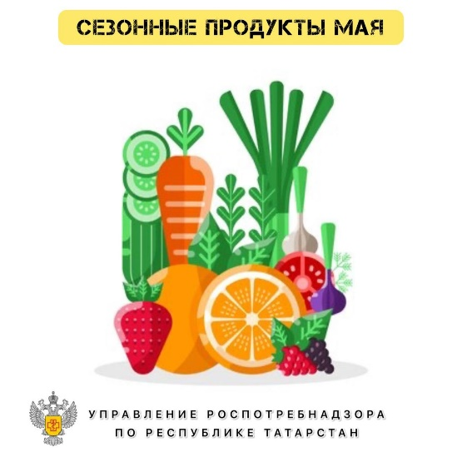

Источник: Управление Роспотребнадзора по РТ

